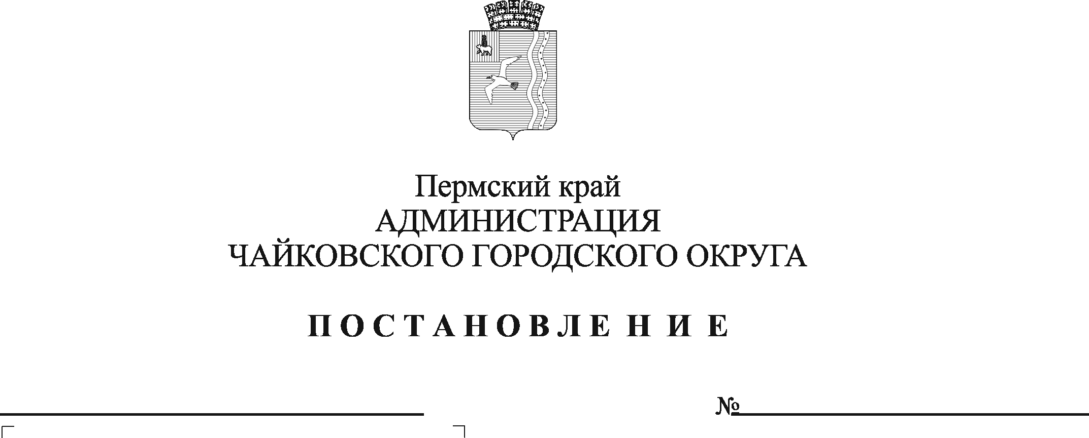
О внесении изменения в Положение об оплате труда работников муниципального казенного учреждения "Управление закупок", утверждённое постановлением администрации Чайковского городского округа от 14.04.2020 № 412
казенного учреждения "Управление закупок", утверждённое постановлением администрации Чайковского городского округа от 14.04.2020 № 412

На основании Федерального закона от 6 октября 2003 г. № 131-ФЗ «Об общих принципах организации местного самоуправления в Российской Федерации», в соответствии с Уставом Чайковского городского округа, решением Чайковской городской Думы от 19 декабря 2018 г. № 96 «Об оплате труда работников муниципальных учреждений Чайковского городского округа», постановлением администрации города Чайковского от 11 февраля 2019 г. № 153 «Об оплате труда рабочих муниципальных учреждений Чайковского городского округа», в целях регулирования оплаты труда в муниципальном казенном учреждении «Управление закупок»
ПОСТАНОВЛЯЮ:
- Внести в Положение об оплате труда работников муниципального казенного учреждения «Управление закупок», утверждённое постановлением администрации Чайковского городского округа от 14 апреля 2020 г. № 412 (в редакции постановлений администрации Чайковского городского округа от 08.12.2020 № 1200, от 09.02.2021 № 104), следующее изменение:
в пункте 2.2 раздела 2 позицию:
6 | 1 квалификационный разряд | Уборщик служебных помещений | 6 019,00
изложить в следующей редакции:
6 | 1 квалификационный разряд | Уборщик служебных помещений | 6 141,00
- Опубликовать постановление в муниципальной газете «Огни Камы» и разместить на официальном сайте администрации Чайковского городского округа.
- Постановление вступает в силу после его официального опубликования и распространяется на правоотношения, возникшие с 1 января 2021 г.

Глава городского округа –
глава администрации
Чайковского городского округа Ю.Г. Востриков

